|  |  |  |  |  |  |  |
| --- | --- | --- | --- | --- | --- | --- |
|  | Back-hdd | back-ssd | Around-hdd | Around-ssd | Thru-hdd | Thru-ssd |
| 读写数据时，插拔恢复 | 正常恢复 | 正常恢复 | Xfs元数据被破坏，必现 osd不能启动 | 正常恢复 | osd数据的丢失，osd不能启动 | 正常恢复 |
| 未写数据 插拔恢复 | 正常恢复 | 正常恢复 | 正常恢复 | 正常恢复 | 正常恢复 | 正常恢复 |

问题1：关于around模式下插拔hdd导致xfs系统异常

可以在mount时检查是否挂载成功，如果失败或出现need clean字段则移除osd#,然后启用修复，修复时间较长，之后重新走start流程；因为元数据可能有异常，所以xfs_repair /dev/sdc 不能修复好，所以需要xfs_repair –L /dev/sdc, -L会丢掉日志文件系统中的数据，因此要保证其中正常的数据能刷下去，直接-L修复会导致挂在目录下current中文件丢失，这个是osd的数据库，如果有损坏就无法启动osd了；xfs是有日志文件系统下刷时间的，或者重启也能下刷数据，

back模式 插拔ssd

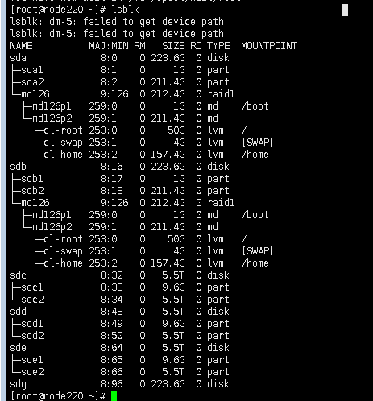

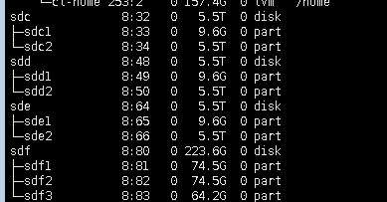

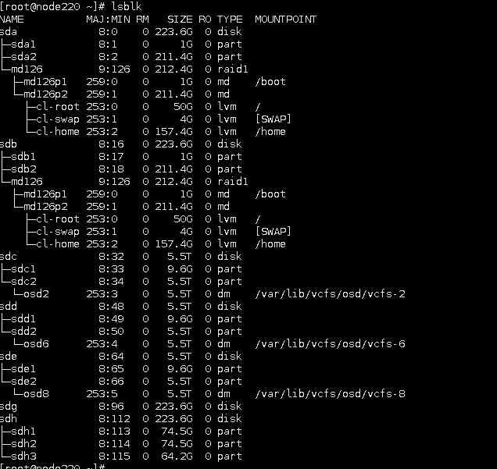

执行/etc/init.d/vcfs-osdc restart

